Администрация муниципального района Волжский Самарской области
Муниципальное бюджетное образовательное учреждение дополнительного образования
«Детская школа искусств №3» село Курумоч муниципального района Волжский Самарской области
443545, Самарская область, Волжский район, с. Курумоч, проспект Ленина, д. 3.
тел./факс: (846) 998-91-80 e-mail: dshi3kurumoch@yandex.ru

Пётр Ильич Чайковский-сегодня, вчера, и завтра…
Номинация «Научно-исследовательские статья»

Преподаватель ДШИ №3 с. Курумоч
Евстратова Татьяна Павловна

2020 г.
Пётр Ильич Чайковский-сегодня, вчера, и завтра…
Государственный академический Большой театр России… Не ошибусь, если выскажу мнение любого музыканта-побывать здесь, на спектаклях, это мечта. Именно для меня она оказалась осуществимой. Работаю в детской школе искусств села Курумоч Волжского района преподавателем теоретических дисциплин и руковожу ансамблем народной песни. Интересуюсь музыкальной и культурной жизни. Поездки в Москву дают возможность творчески обогатить свои познания через посещения музеев, выставок, театров, концертов (Историческая и Новая сцена Большого театра, Дом Музыки, концертный зал Зарядье, театр Оперетты, зал им. П. И. Чайковского, современник ЛенКом, мастерская Фоменко, театр А. С. Пушкина, Советской Армии, и на малой Бронной; конечно Третьяковка, галереи А. Шилова и И. Глазунова и др.). В Самаре тоже есть, что послушать и посмотреть-оперный и драматический театр, филармония, выездные гастроли театров и др., но если есть возможность иного плана, почему бы ей не воспользоваться?
И так …..
8 января 2020 года я на премьере балетоперной сказки «Щелкунчик» в Московском концертном зале «Зарядье». Сразу скажу, что спектакль довольно неординарный и вызывает разные впечатления мысли и чувства. Балет, опера и цирковое шоу как то не сразу воспринималось однозначно. Уже после просмотра появились какие-то мысли сравнения, обсуждение. Первоначальное восприятие философии спектакля можно было сравнить с близкой идеей – фразой Сергея Дягилева «Удиви меня!» Так было в действительности… Зал Зарядье (я там уже второй раз) один из самых современных и технически оснащенных в мире, и авторам постановки удалось воспользоваться его возможностями на сто процентов. Живые артисты, компьютерные персонажи, спецэффекты оживают в реальном времени. В основе постановки музыка П. И. Чайковского и стихи Демьяна Кудрявцева. Лидер этого проекта известный театральный продюсер, заслуженный деятель искусств России Павел Каплевич, предложил идею нового формата и стал создателем оригинальных декораций. Мастер эпатажа Андрей Бартенев, создатель костюмов и грандиозных объектов. Именно дизайн костюмов по моему мнению заслуживает наивысшие оценки. Анна Абалихина (экспериментатор в области сценического движения) вывела танцы за пределы сцены в трехмерное пространство. Артисты балета «отрабатывали» некоторые фрагменты спектакля прямо в зале. Режиссёр Нина Чусова помогла сделать постановку легкой для восприятия. Дирижер Филип Чижевский и его симфонический оркестр были представлены в необычной академической форме, а в роли сказочных музыкантов – исполнителей дополнявших, своим присутствием этот необычный спектакль. Сольные и ансамблевые номера вокалистов и танцоров, показали высокий профессионализм артистов. Прекрасная знакомая музыка Чайковского звучала в новой форме, довольно необычной, но оригинальной. Первые мысли после просмотра – «а как же классический вариант?», но немного позднее пришла мысль… Музыка Чайковского живет, и этот проект тоже может иметь место. Хотя классический вариант мне больше по душе, но здесь как бы новая «интрига», новый ракурс - чудеснейшие костюмы, спецэффекты, вокалисты и танцоры. Новизна постановки все-таки производит впечатление!
Историческая сцена Большого театра. Любимый мною, Пётр Ильич Чайковский. Симфоническая сюита из «Щелкунчика» и «Иоланта» (опера в двух действиях, либретто Модеста Чайковского по драме Генриха Герцена «Дочь короля Рене»-779 спектакль со дня первого представления оперы в Большом театре и 12 спектакль последней постановки). Таковы данные на момент моего посещения.
Дирижёр-постановщик Антон Гришанин, режиссёр-постановщик Сергей Женовач, главный хормейстер Валерий Борисов, художник-постановщик Александр Боровский, художник по свету Дамир Исмагилов.
Восстановив в памяти содержание предстоящего спектакля и ранее прослушанные постановки, приготовилась к «встрече». Что меня поразило с первого момента-это оформление (ранее представляемый и в свете решений сегодняшнего дня, фото 1,2) и звучание оркестра под управлением А. Гришанина в исполнении сюиты из «Щелкунчика». Мягкое тембровое звучание как отдельных групп, так и всего состава, нежнейшее piano и будоражащее чувство crescendo. Чередование бодрых и меланхолических танцев оказывает сильное воздействие. Каждый из танцев оригинален. Чайковскому удалось здесь показать всё разнообразие людей, стран и наций в несколько занимательной форме. Если сравнивать балеты «Лебединое озеро» и «Спящую красавицу» с «Щелкунчиком» ввиду специфики последнего, здесь классическому танцу принадлежит меньшее место. Но факт, что лирическая кульминация балета, выраженная в форме классического Pas de deux, отрицать нельзя. Это классическая хореография. Характерные танцы, где их назначение чисто иллюстративное, но несмотря на это, «дивертисмент сластей»-высочайшее достижение композитора. Он рассматривает его, как характерную симфоническую сюиту. Интересно и то, что первоначально он хотел назвать сюиту «Ёлкой» или «сюитой из балета Рождественская ёлка». «Трепак», например, был назван Русский «пряник», «Танец пастушков»-«Свирельками». Сопоставление характерных танцев по контрасту, сам тематизм дивертисмента и неповторимая оригинальность тембрового колорита. В дополнение-новизна и изобретательность оркестровки. Всё это даёт право говорить о балетной реформе Петра Ильича, начатой им в лирико-романтическом «Лебедином озере» и лирико-эпической «Спящей красавице», завершившейся в щелкунчике. Здесь внутренний смысл и психологическое содержание детского представления о мире, в совокупности с оригинальной формой воплощения в скерцозной музыке, явилось новым словом в симфонизации балетного спектакля, а также оказал воздействие на дальнейшее развитие не только балетной, но и симфонической музыки.
Современное дизайнерское решение нисколько не повлияло на постановке. Хочется отметить, что новые современные решения и в постановках, и в дизайнерско-оформительском решениях не изменяет суть спектакля. Эта тенденция наблюдается буквально во всех театрах. А как уж мы относимся к этому, и как воспринимаем-это субъективное мнение каждого. Жизнь изменяется, изменяются и люди. Постановщики-режиссёры представляют нам своё видение.
И так и «Иоланта». Представленные на фото артисты исполняли роли основных героев. Да, Чайковский в своей опере не пытался воспроизвести черты быта эпохи 15 века Франции. Его привлекла лирическая сторона сюжета. Здесь нет отрицательных персонажей, враждебных героям оперы. Драма-слепота Иоланты, которая хочет любить и быть счастливой. Желание противостоять тьме заставляет её превратиться в самоотверженную и мужественную девушку. Душевный рост героини раскрывает лучшие свойства человеческой души. Драматургия последовательное развитие действие, несмотря на одноактность строения, отражает основной принцип большой оперной формы. Здесь мы видим приём непрерывного музыкального развития, сочетающиеся с завершённостью отдельных оперных форм; взаимопроникновение вокальной и оркестровой партии, так характерных для композиторов. А решение художника в новом видении двух сторон жизни «тьмы и света» на площадке сцены вызывает реальность восприятия и в таком предложенном варианте. «Иоланта»-одно из самых светлых произведений композитора, где он показал победу светлого начала, веру человека, стремление его к добру, правде и любви. Нужно отметить ещё одну особенность оперы-одноактность строения, получивший развитие такой тип оперный драматургии в конце 19 и начале 20 века. В таких операх одна фаза развития действия представляет развязку драмы. Но Чайковский не уничтожил предварительные фазы, а последовательно развивал сложное драматическое действие-есть экспозиция, развитие с последовательным углублением драмы и кульминация, и как итог-счастливая развязка.
Выводы:
1. Музыкальная драматургия «Иоланты»-высокий образец симфонизма Чайковского, где он в небольшой и компактной форме воплотил большое и многогранное содержание.
2. В «Иоланте» композитор использовал приём непрерывного музыкального развития, сочетая его с завершённостью отдельных оперных форм.
3. Характерный признак оперного симфонизма Чайковского проявился здесь в постоянном взаимопроникновении вокальной и оркестровой партий.
4. Вокальные партии выявляют характер и чувства действующих лиц. Они разнообразны по виду оперного стиля (декломационный речитатив, широкая кантилена, ариозная мелодия.
5. Очень значима оркестровая партия, раскрывающая смысл и значение происходящего действия в непрерывном симфоническом развитии.
6. «Иоланта»-одно из самых светлых произведений Чайковского, где он воплотил жизнеутверждающую веру человека, в победу светлого начала, вечное стремление к правде, добру и любви.
После спектакля появилось желание узнать информацию о постановщиках.
Сергей Женовач. После постановки театра на малой Бронной комической оперы А. Аблесимова «мельник-колдун», обманщик и сват, он получил приглашение от Большого театра. В 1988 он окончил режиссёрский факультет ГИТИСа (мастерская П. Н. Фоменко), заслуженный деятель искусств России занимается педагогической деятельностью. Режиссёр Московского театра-студии «Человек театра», «Мастерская П. Фоменко», на Малой Бронной, в малом театре, профессор ГИТИСа с 2004 года, создатель театра «Студия театрального искусства». Спектакль режиссёра гастролировали во многих странах и по всей России. Многократный лауреат премий «Золотая маска», государственной премии России (2004), премий Станиславского, «Хрустальный Турандот» (2004, 2015), А. Солженицына «за преданное служение русскому театру и вдохновенный перевод на язык сцены сокровищ мировой литературной классики, за воспитание зрителей в духе требовательной любви к Театру и Книге» (2015).
Антон Гришанин. Дирижёр постановщик, родом из Екатеринбурга, выпускник Уральской государственной консерватории им. М. П. Мусоргского. Продолжил обучение в высшей школе музыки «Моцартеу» (Австрия, Зальцбург). По приглашению работает в Большом театре, а также немецкой опере в Берлине и академическом музыкальном театре им. К. С. Станиславского и Вл. И. Нимеровича-Данченко. Репертуар Гришанина насчитывает более 50 оперных и балетных спектаклей. Кстати, постановку на новой сцене Большого театра мне удалось послушать оперу «История Кая и Герты» С. Баневича в его постановке. Казалось бы, спектакль для детей, но опять столько новых решений: необычность представления Снежной королевы в чёрном (зло и коварство), окружённой в той же цветовой гамме стражников и силы добра (действующие лица в белом). Оригинальность смены декораций очаровывает не только детей, но и взрослых. Мир музыки, профессионализм действующих лиц, оформление-всё это дало возможность реально побывать в чудесном мире сказки.
Гришанин трижды получал национальную премию «Золотая маска». Очень часто дирижирует с симфоническими и концертными программами, финальными турами конкурсов им. С. Нейгауза, М. И. Глинки, Собинова. Выступает и сотрудничает как дирижёр с оркестрами России за рубежом. Сотрудничал с выдающимися певцами: Ириной Архиповой, Еленой Образцовой, Владиславом Пьявко. Удостоен государственной премии РФ.
Александр Боровский-заслуженный художник России, родом из Киева. Выпускник факультета школы-студии МХАТ. Являлся главным художником театра О. Табакова, в центре им. В. С. Мейерхольда, в Малом театре, на Малой Бронной, Современники, МХТ им. А. П. Чехова, А. С. Пушкина и др. Работает за рубежом (США, Англия, Австрия, Дания, Финляндия). Работы художника выставляются на международных театральных выставках. Сотрудничает и работает с известными режиссёрами. Лауреат премии «Золотая маска», «Хрустальный Турандот», «Золотой софит», им. Станиславского. Награждён орденом почёта «За большие заслуги в развитии отечественной культуры изобразительного искусства»
Валерий Борисов-главный хормейстер, народный артист России. Ленинградец, выпускник хорового училища при академической капелле им. М. И. Глинки, двух факультетов Ленинградской консерватории хорового дирижирования и оперо-симфонического. Работал в капелле им. М. И. Глинки, Мариинском театре, занимал должность доцента Санкт-Петербургской консерватории и художественный руководитель творческой группы «Санкт-Петербург-Моцартеу». В своём наградном списке имеет премию «Золотой софит». Осуществляет записи русских и зарубежных опер на фирме Philips, гастролирует с хором по многим странам. С 2003 года главный хормейстер Большого театраю. Дебют его в качестве дирижёра прошёл в 2004 году в опере П. И. Чайковского «Евгений Онегин».
Дамир Исмагилов, заслуженный деятель искусств России, заместитель председателя Ассоциации художников по свету России, художник по свету в Большом театре. Окончил постановочный факультет Школы-студии МХАТ. Работал в МХАТ им. А. П. Чехова. На его счету оформление более 90 спектаклей. С 1996 года работает в Большом театре в должности главного художника по свету, в театре «Геликон опера» студии театрального искусства. Его послужной список охватывает около 20 известных театров, где сотрудничая с ведущими режиссёрами (О. Ефремов, О. Табаков, В. Фокин, Л. Хейфец, Р. Витюк, Т. Судзуки, М. Карбаускис) и постановщиками (В. Васильев, Б. Покровский, А. Титель, Б. Эйфман, М. Ростропович, И. Габитов, Д. Бертман), как художник по свету, выпустил балеты оперы. Приведу примеры некоторых из общего количества оформленных им спектаклей, а их на сегодняшний день уже насчитывается более 450. Это балеты «Лебединое озеро» и «Пламя Парижа». Оперы: «Аида», «Иоланта», «Любовь к 3 апельсинам», «Хованщина», «Летучий Голландец», «Война и мир», «Борис Годунов», «Кармэн», «История Кая и Герты» и многие другие. Является преподавателем в школе-студии МХАТ, а его книга «Театральное освещение», выпущенная в 20014 году, является наглядным пособием для профессионалов в этой сфере деятельности.
Из воспоминаний С. Женовача в связи с работой над «Иолантой», мы узнаём о том, что музыкальный театр требует больше физического времени, знания и понимания музыкального материала. Вникания в клавир-всё это требует больше сил на подготовку. Интересны его мнения, по отношению к режиссёрской профессии в опере.
Это проводник между дирижёром и художником.
Если первый сочиняет сценическое пространство, чувствует и угадывает его, то дирижёр определяет музыкальную трактовку. Задача режиссёра-скрепить все составляющие, выстроить сценическую историю. Хочется затронуть вопрос «внутренней» музыки «Иоланты». Вместо искусно сокрытого в зелени и цветах убежища Иоланты, публике было предложено два зеркально-повторяющих одно другое пространство-мир слепоты и мир зрения... Лёгкий абрис дома, симметрично поделённого на тёмную и светлую половину, где до поры, до времени между ними высится стена «мы все крутились вокруг света и тьмы... Остановились на том, что до самого финала она находится в зоне темноты и слепоты, а остальные- в зоне энергичной, активной, противоречивой жизни. Отсюда и предложение «поделить пространство на две части».
«Иоланта»-короткая опера по замыслу, она звучит вместе с симфонической сюитой из «Щелкунчика» (Чайковский предполагал, что опера и балет будут идти друг за другом). У автора возникла идея: когда звучит романтическая сюита-это уже и есть начало спектакля «Иоланта». Это внутренняя музыка «Иоланты», предчувствие любви в её необычном одиноком мире. А дальше разворачивается собственно история...
Вернёмся на страницу «вчера» в творчестве Чайковского и хронологически «пролистаем» страницы этого времени.
... 1883, в февральском номере «Русского вестника» Чайковский прочитал драму Г. Герца «Дочь короля Рене» в переводе Ф. Б. Миллера. Из воспоминаний композитора в 1892 году накануне премьеры в интервью журналу «Петербургская жизнь» «…этот (Генрих Герц) очаровал меня своей поэтичностью, оригинальностью и обилием лирических моментов. Я тогда же дал себе слово когда-нибудь положить его на музыку...»
... 1890 Пётр Ильич получает заказ от Дирекции Императорских театров на создание оперы и балета к сезону 1891-1892 г., которые должны были идти в один вечер.
... 1891 г. 19 февраля, к издателю П. И. Юргенсу «... мне необходимы детские инструменты (из симфонии Гайдна и Ромберга-Челесту), ибо хочу их употребить для моего будущего балета
11 мая к Модесту... «твоё либретто сделано вполне отлично... о, я напишу такую оперу, что все плакать будут...»
10 июля-начало сочинения оперы «Иоланта»
27 июля к Модесту «...Странно, пока я писал балет, я всё думал, что он не важен, но зато, когда я начну оперу, то тут то покажу себя. А теперь мне кажется, что балет хорош, а опера выходит не особенно. Впрочем, ты по опыту знаешь, что авторы ошибаются в оценке своих произведений во время акта творчества и что-то, что кажется скверно, именно и есть, иногда, хорошо...»
Сентябрь-Декабрь-окончание сочинения «Иоланты» и её инструментовка.
1892, январь-февраль-инструментовка балета щелкунчик.
К П. И. Юргенсону «... принимаюсь за инструментовку тех нумеров балета, которые войдут в сюиту, а потом и за остальные…» (сюита из восьми номеров была заказана петербургским отделением Императорского Русского музыкального общества для концерта.
7 марта-первое исполнение сюиты в Петербурге в 9 симфоническом собрании РМО, дирижировал сам композитор, а рукопись её подарил С.-Петербургской консерватории.
Ноябрь-Мариинский театр (параллельно в Гамбургской опере) идут репетиции «Иоланты» и «Щелкунчика».
6 декабря-первое исполнение «Иоланты» и «Щелкунчика».
Успех был не безусловный. Опера, по-видимому очень понравилось, балет скорее нет... Газеты, как видится, обругали меня жестоко (Петербургский листок «относительно музыки этого балета трудно сказать, какой номер лучше, так ка всё сначала и до конца красиво. Мелодично оригинально и «характерно»).
(Новое время «к сожалению, на этот раз, мелодическое вдохновение композитора далеко не оказалась на обычной высоте. В сущности, «Иоланта», за исключением двух хоровых номеров, представляет собой сборник одно или двухголосных романсов г. Чайковского, не из числа особенно удачных... Гораздо интереснее по своей содержательности, является музыка «Щелкунчика»-фото первых исполнителей.
Пролистали небольшую часть страниц судеб этих двух шедевров в сегодняшнем и вчерашнем времени творчества композитора. Иначе их не назовёшь, несмотря на споры, доводы, критику.
Будущее у них непременно есть, как и у всех творений Чайковского, потому что в основе его творчества лежит сочувствие к судьбе человека, где он страдает и радуется вместе со своими героями, не отделяя себя от них. Основанием для этого является связь, со сложными процессами в современной, для композитора, русской народной жизни. Сущность искусства Петра Ильича сказалась и в раскрытии душевного богатства простых людей, вступивших в борьбу со всем, что препятствует их свободному проявлению, хотя бы в форме пассивного протеста.
Музыку Чайковского любят, и будут ценить во всех уголках земного шара.
Её исполняют чаще и больше, чем какую-либо другую. Сбылось желание композитора, чтобы «...увеличивалось бы число людей, любящих его музыку» и «находящих в ней душевную опору» музыка Чайковского не сентиментальная, а сильная. Она не разжалобит, а потрясает. Цель композитора-чтобы эмоциональные переживания укрепили душу человека и улучшили его. 21 век продолжает выдвигать на первый план творения великих художников прошлого-среди них и наследие Чайковского, где великая жизненная энергия музыкальных образов, отражённая большими чувствами и страстью, совершенное мастерство, его симфонический метод, раскрывающий идеи и образы во всей глубине и многогранности близко и нам, сегодня живущим, и будущим поколениям.

Список используемой литературы:
- Альшванг, П. И. Чайковский, музыка, М. 1970.
- Белова Т., П. Чайковский «Иоланта», театралист, м. 2015
- Никитин Б. С., Чайковский. Старое и новое., знание, м.1990
- Туманина Н, великий мастер, наука м. 1968.

Приложение №1
Фото Демьяна Кудрявцева
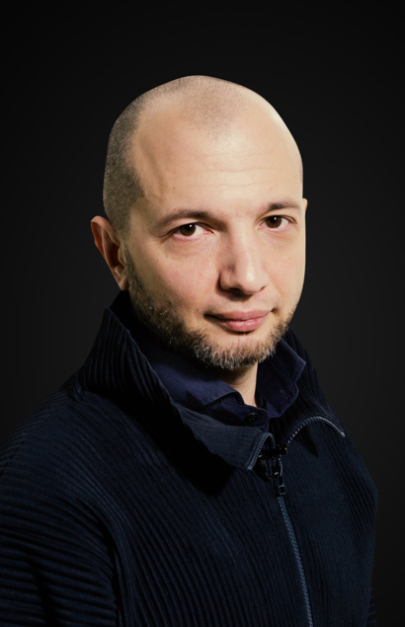
Приложение №2
Фото Павла Каплевича
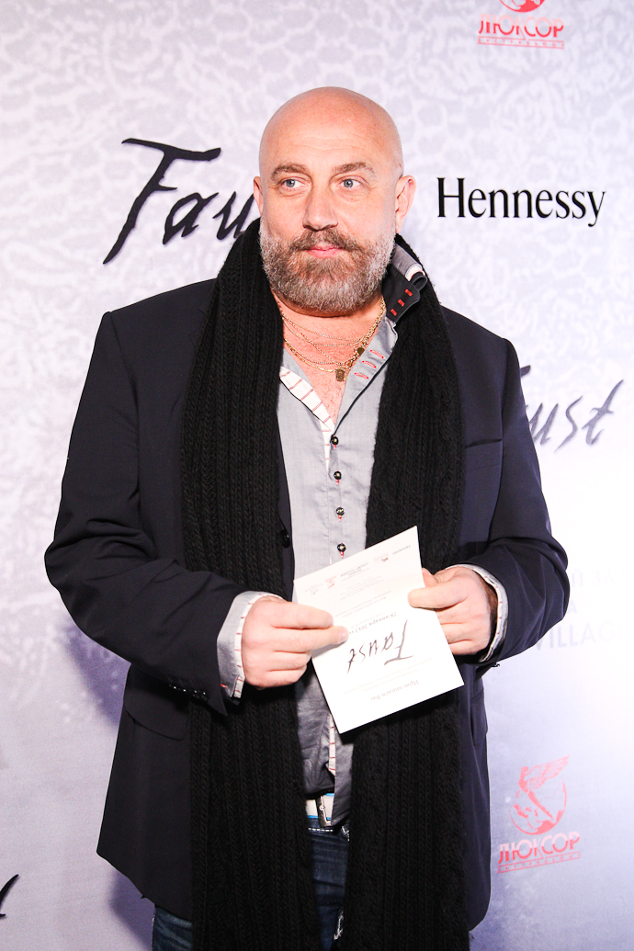
Приложение №3
Фото Андрея Бартенева


Приложение №4
Фото Анны Абалихиной

Приложение №5
Фото Нины Чусовой
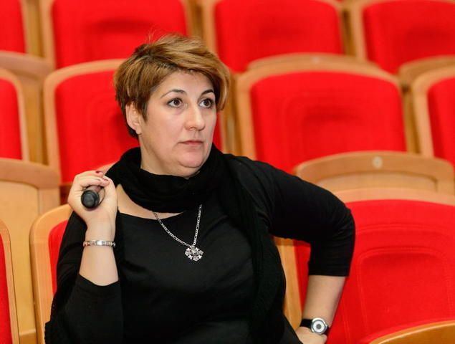

Приложение №6
Фото Филипп Чижевский
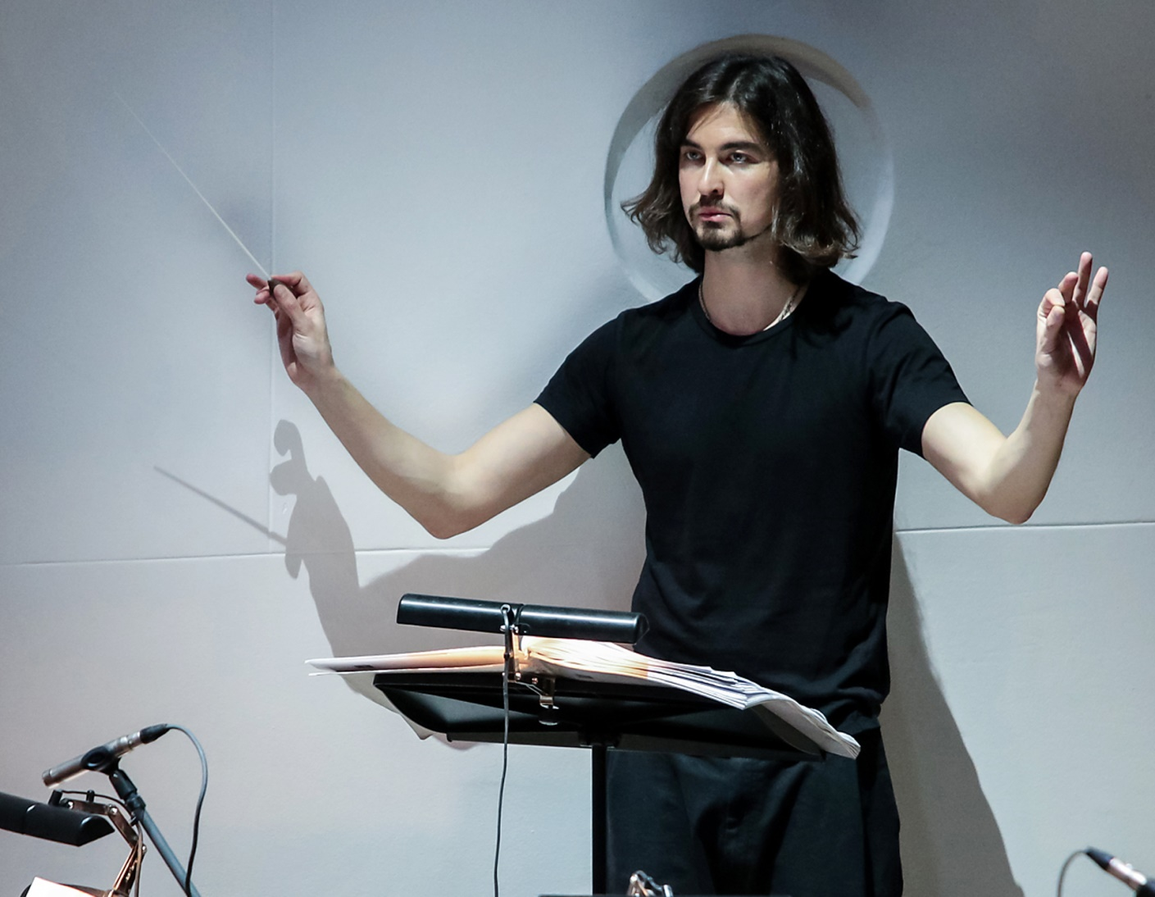

Приложение №7 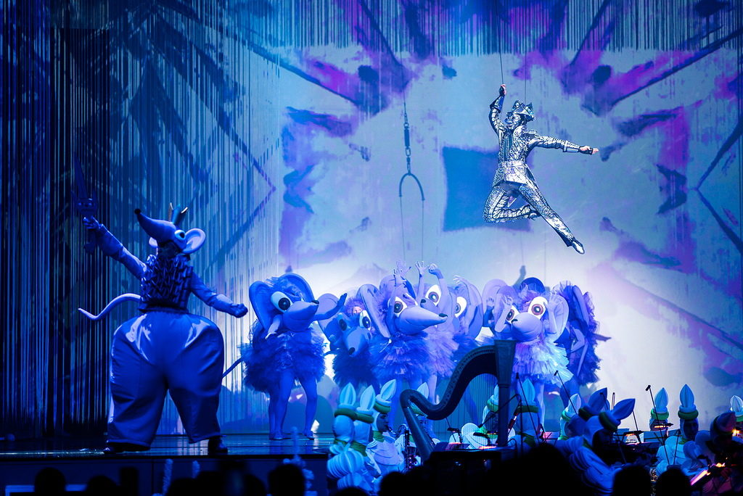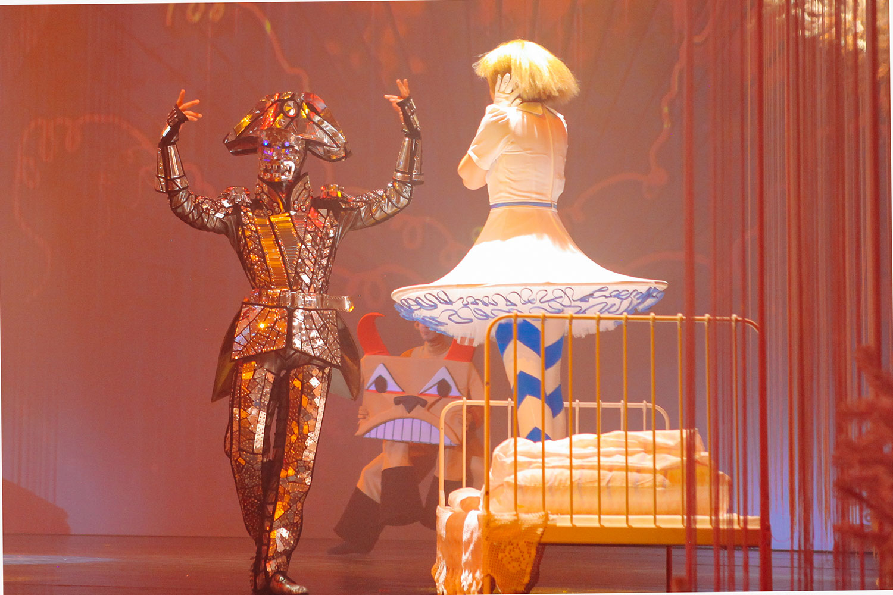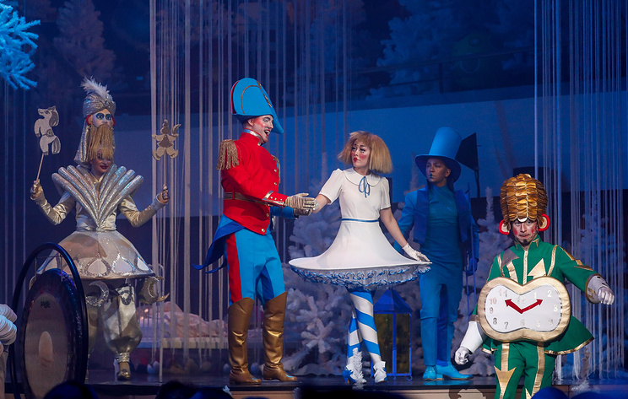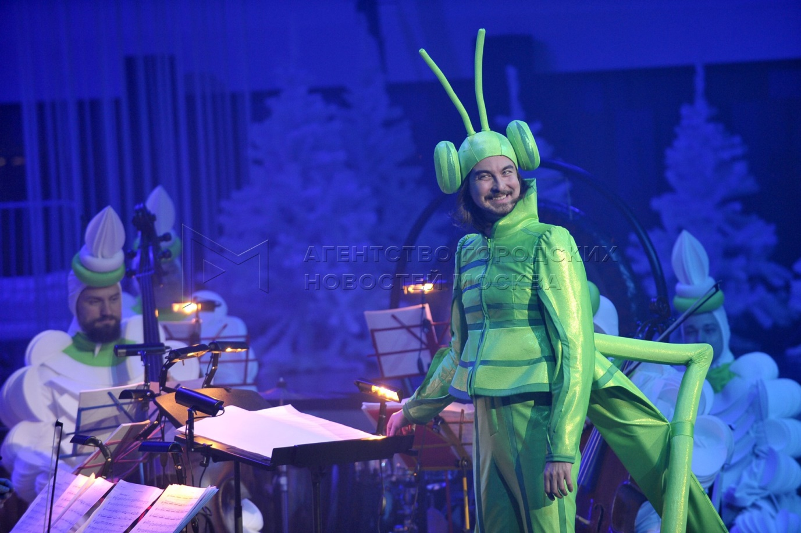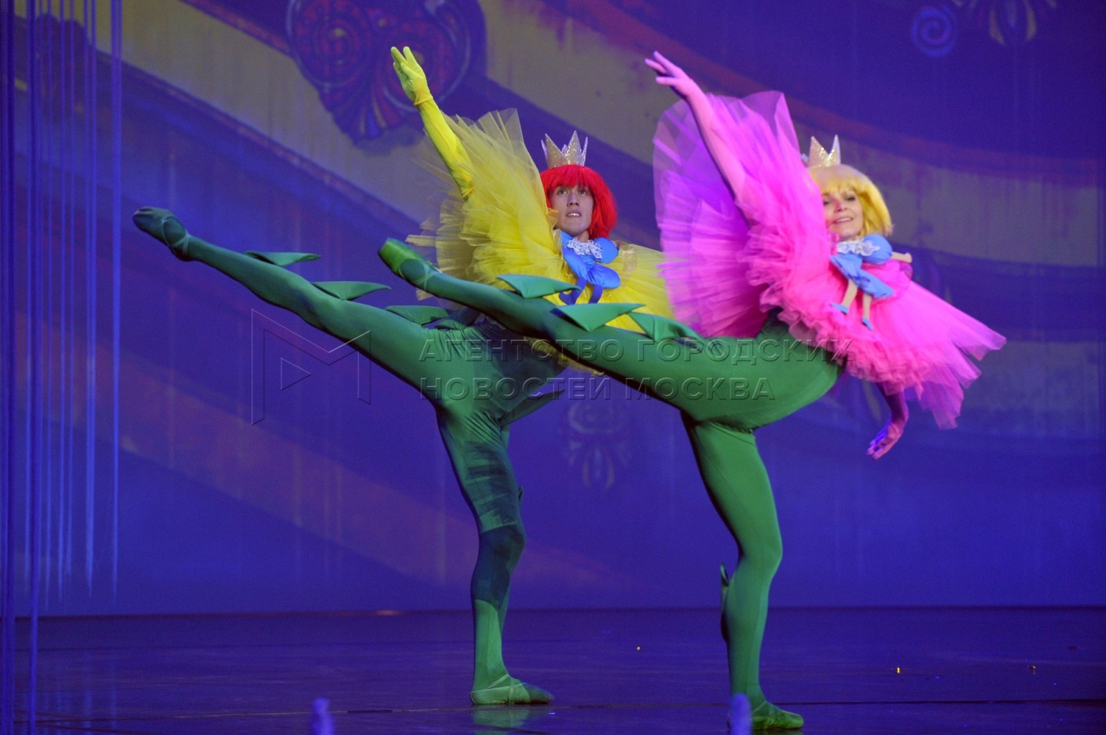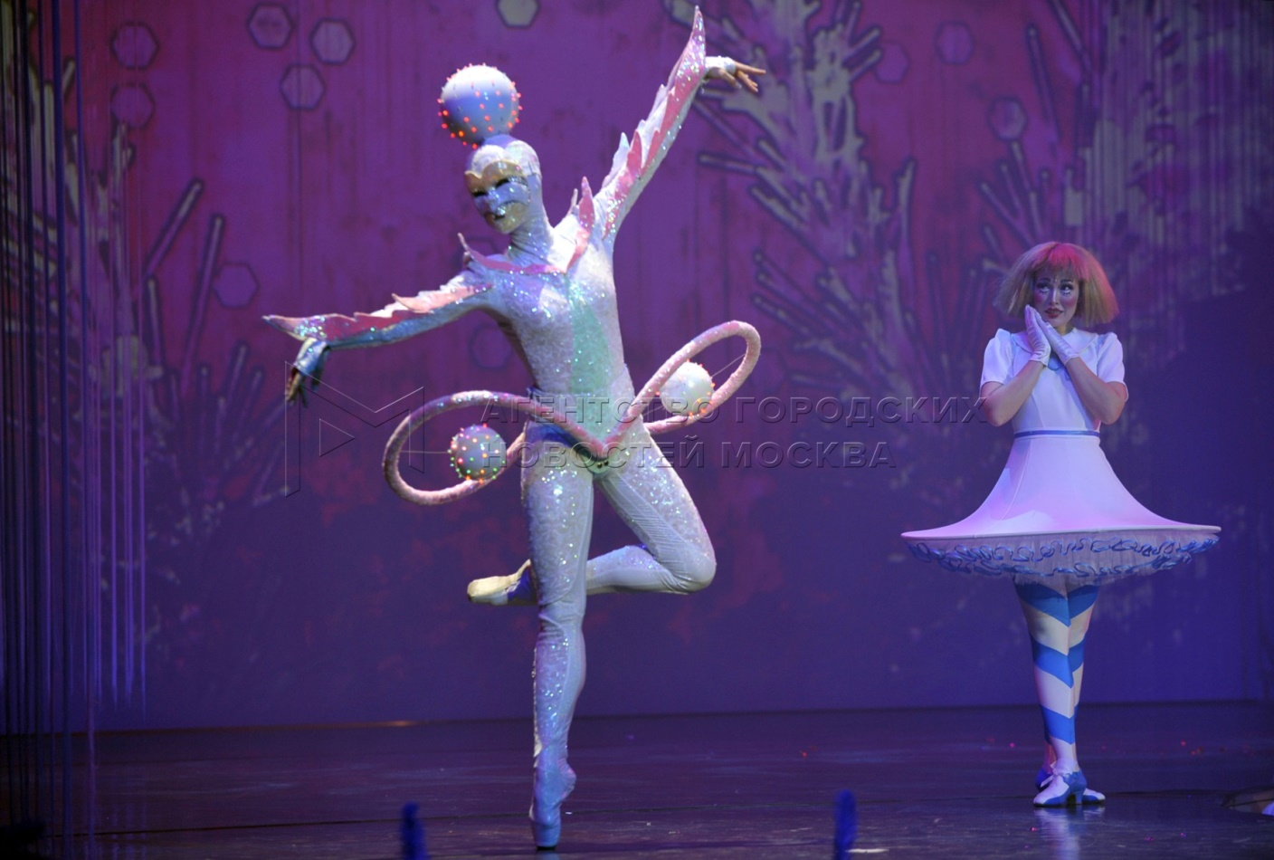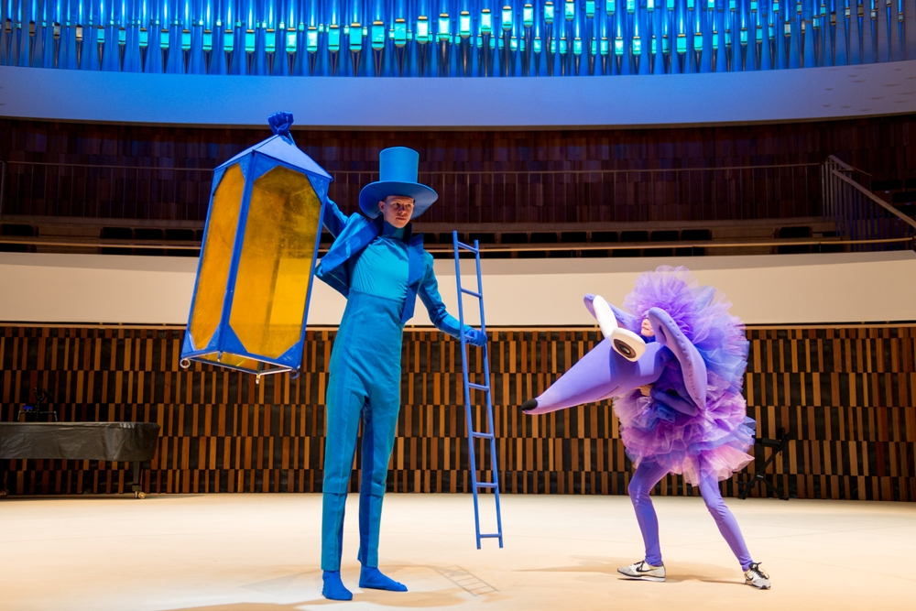

Приложение № 8